Prueba – Regional Security Expert

- La empresa de servicios financieros XYZ requiere desarrollar e implementar un nuevo portal web para el acceso de sus clientes. Las siguientes serán las funcionalidades:
- Actualización de datos
- Transferencias bancarias
- Pago de tarjetas de crédito
- Consulta de productos financieros
- Declaración y/o registro de quejas y reclamos. Opción de cargar archivos como soporte del registro.
En su rol de Regional Security Expert debe definir y entregar lo siguiente:
- Análisis de riesgos
- Definir los controles de seguridad a implementar para mitigar los riesgos
- Diseñar una arquitectura de alto nivel donde ubique los componentes técnicos y de seguridad que propone implementar.

- Que son pruebas SAST y DAST, en que escenarios se recomienda implementar. Mencione algunas herramientas que recomienda utilizar para cada tipo de pruebas.

- Como resultado de un análisis de seguridad de código, se ha identificado que un desarrollador “Hardcodea” strings de conexión a base de datos y Apikeys. Se solicita a usted como Regional Security Expert que analice la situación y determine si es un falso positivo o por el contrario representa un riesgo. Argumente su respuesta y si lo considera necesario emita recomendaciones.

- La siguiente arquitectura incluye servicios desplegados en Cloud con integración a componentes en onpremise (defina como será la integración). Esta arquitectura corresponde a la aplicación web de una tienda virtual que permite la compra y venta en línea de productos tecnológicos.

En su rol de Regional Security Expert, debe definir los controles de seguridad por los diferentes niveles o capas que se deberían implementar. Si observa mejoras que se deben hacer sobre la arquitectura también incluirlas.
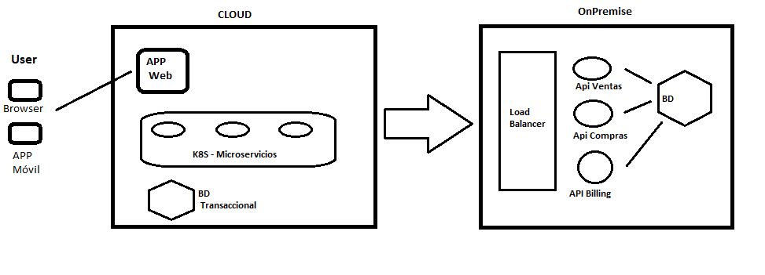
- La empresa de servicios financieros XYZ ha contratado al proveedor 123 para hacer seguimiento a las quejas y reclamos radicados por sus clientes. La integración entre XYZ y 123 será a través de APIs. El proveedor almacenara en su infraestructura datos personales de los clientes.

Usted como Regional Security Expert, debe definir los controles para asegurar esta integración, tener en cuenta la evaluación del proveedor. El equipo de arquitectura le entrega esta propuesta de integración, comente si está de acuerdo o debe mejorar.

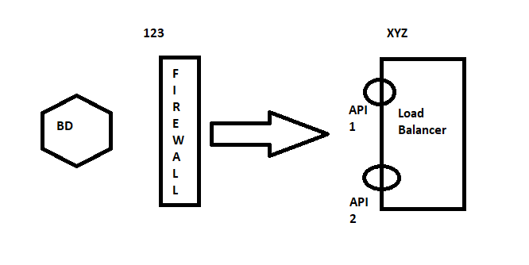

- ¿What is DevSecOps? ¿How DevSecOps help to improve the cybersecurity? Describe a DevSecOps process with tools that you recommend implementing.

- ¿What is the difference between data masking and data encryption? Describe examples of each.

- ¿What is the shared responsibility model between provider and customer in IaaS, PaaS, CaaS and SaaS?

- In container architectures ¿What security measures do you recommend implementing?

- ¿What is the difference and/or relation between Kubernetes and containers? Describe the technical components of each.

